**МИНИСТЕРСТВО НАУКИ И ВЫСШЕГО ОБРАЗОВАНИЯ**

**РОССИЙСКОЙ ФЕДЕРАЦИИ**

Санкт-Петербургский национальный исследовательский университет

информационных технологий, механики и оптики

Мегафакультет трансляционных информационных технологий

Факультет информационных технологий и программирования

**Проектирование баз данных**

**Лабораторная работа №1.**

Проектирование структуры БД

Вариант №6 (Библиотека)

Выполнил студент группы №М34061

**Величко Максим**

Преподаватель:

**Боркунов Владимир Юрьевич**

САНКТ-ПЕТЕРБУРГ

2024

**Краткое описание предметной области**

Сайт "ЛитРес" — это онлайн-библиотека, предлагающая пользователям доступ к электронным книгам, аудиокнигам и другим публикациям. Пользователи могут просматривать, читать и оставлять отзывы о книгах, а также управлять своими подписками и любимыми книгами. Модель данных включает в себя все ключевые аспекты, необходимые для работы сайта: информация о книгах, авторах, пользователях, транзакциях и статусах книг.

**Основные бизнес-процессы:**

1. **Управление книгами** — добавление, редактирование, удаление книг и их статусов.
2. **Управление пользователями** — регистрация, управление подписками, добавление книг в избранное.
3. **Оценка и рецензирование книг** — пользователи могут оставлять отзывы и оценки.
4. **Транзакции** — обработка покупок, аренды книг и подписок.

**Модель данных**

**Сущности и их атрибуты:**

1. **Автор**
   * id (UUID, PK) — Уникальный идентификатор автора.
   * name (VARCHAR(255), NOT NULL, UNIQUE) — Имя автора.
   * bio (VARCHAR(511), NULL) — Биография автора.
   * user_id (UUID, FK) — Ссылка на пользователя, который является автором (если применимо).
2. **Книга**
   * id (UUID, PK) — Уникальный идентификатор книги.
   * title (VARCHAR(255), NOT NULL, UNIQUE) — Заголовок книги.
   * year (YEAR, NULL) — Год выпуска.
   * price (DECIMAL(10, 2), DEFAULT 0) — Цена книги.
   * description (TEXT, NULL) — Описание книги.
   * genre (INT, NOT NULL) — Жанр книги (например, "драма", "триллер").
   * author_id (UUID, FK, NOT NULL) — Ссылка на автора книги.
3. **Статус книги**
   * id (UUID, PK) — Уникальный идентификатор статуса.
   * name (VARCHAR(255), NOT NULL) — Название статуса (например, "доступна для покупки", "доступна для аренды").
4. **Прочитанные книги**
   * id (UUID, PK) — Уникальный идентификатор записи.
   * start_date (DATETIME, NULL) — Дата начала чтения.
   * end_date (DATETIME, NULL) — Дата окончания чтения.
   * pagesRead (INT, DEFAULT 0) — Количество прочитанных страниц.
   * totalPages (INT, NOT NULL) — Общее количество страниц в книге.
   * user_id (UUID, FK, NOT NULL) — Ссылка на пользователя, прочитавшего книгу.
   * book_id (UUID, FK, NOT NULL) — Ссылка на книгу, которую прочитали.
   * review_id (UUID, FK, NULL) — Ссылка на отзыв, если он есть.
5. **Отзыв**
   * id (UUID, PK) — Уникальный идентификатор отзыва.
   * rating (INT, NOT NULL) — Оценка книги (например, от 1 до 5).
   * text (TEXT, NULL) — Текст отзыва.
   * date (TIMESTAMP, NOT NULL) — Дата написания отзыва.
   * user_id (UUID, FK, NOT NULL) — Ссылка на пользователя, написавшего отзыв.
   * book_id (UUID, FK, NOT NULL) — Ссылка на книгу, на которую написан отзыв.
6. **Подписка**
   * id (UUID, PK) — Уникальный идентификатор подписки.
   * type (VARCHAR(255), NOT NULL, DEFAULT 'standard') — Тип подписки (например, "стандартная", "премиум").
   * start_date (DATETIME, NOT NULL) — Дата начала подписки.
   * end_date (DATETIME, NOT NULL) — Дата окончания подписки.
   * status_id (UUID, FK, NOT NULL) — Ссылка на статус подписки.
7. **Транзакция**
   * id (UUID, PK) — Уникальный идентификатор транзакции.
   * transaction_kind (INT, NOT NULL) — Тип транзакции (покупка, аренда, подписка).
   * date (DATETIME, NOT NULL) — Дата транзакции.
   * cost (DECIMAL(10, 2), DEFAULT 0) — Сумма транзакции.
   * user_id (UUID, FK, NOT NULL) — Ссылка на пользователя, совершившего транзакцию.
   * book_id (UUID, NULL) — Ссылка на книгу (может быть NULL, если это подписка).
   * subscription_id (UUID, NULL) — Ссылка на подписку (может быть NULL, если это покупка книги).
8. **Пользователь**
   * id (UUID, PK) — Уникальный идентификатор пользователя.
   * name (VARCHAR(255), NOT NULL, DEFAULT 'user') — Имя пользователя.
   * email (VARCHAR(255), NOT NULL, UNIQUE) — Электронная почта пользователя.
   * password (VARCHAR(255), NOT NULL) — Пароль пользователя.
   * registration_date (DATETIME, NOT NULL) — Дата регистрации.
   * subscription_id (UUID, FK, NULL) — Ссылка на подписку пользователя.
   * user_role_id (UUID, FK, NOT NULL) — Ссылка на роль пользователя.
9. **Роли пользователей**
   * id (UUID, PK) — Уникальный идентификатор роли.
   * role (INT, NOT NULL, DEFAULT 1) — Роль пользователя (1 - читатель, 2 - автор, 3 - администратор).
   * user_id (UUID, FK, NOT NULL) — Ссылка на пользователя.

**Связи между сущностями**

1. Автор — Книга (1 - M): Один автор может написать несколько книг.
2. Статус — Подписка (1 - M): Один статус может относиться к множеству подписок.
3. Жанр — Книга (1 - M): Один жанр может содержать несколько книг.
4. Пользователь — Отзыв (1 - M): Один пользователь может написать несколько отзывов.
5. Пользователь — Прочитанные книги (1 - M): Один пользователь может прочитать множество книг.
6. Пользователь — Любимая книга (1 - M): Один пользователь может добавить много книг в избранное.
7. Пользователь — Транзакция (1 - M): Один пользователь может совершить множество транзакций.
8. Книга — Отзыв (1 - M): Одна книга может иметь множество отзывов.
9. Книга — Прочитанные книги (1 - M): Одна книга может быть прочитана многими пользователями.
10. Книга — Транзакция (1 - M): Одна книга может быть связана с множеством транзакций.
11. Подписка — Пользователь (1 - 1): Одна подписка может принадлежать одному пользователю.
12. Подписка — Транзакция (1 - M): Одна подписка может быть связана с несколькими транзакциями.

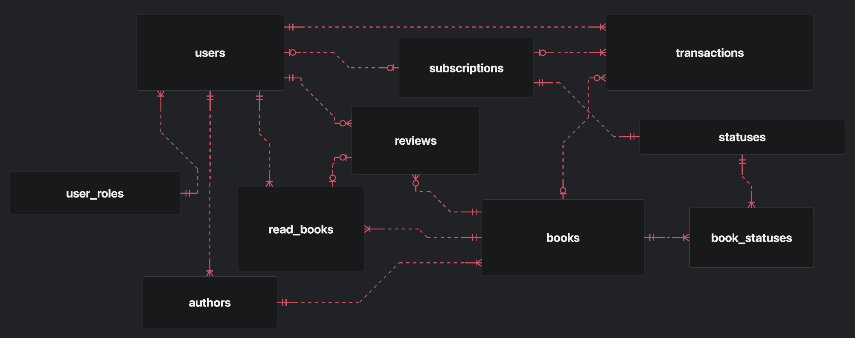**Структура базы данных**

**Обоснование нормализации**

Модель данных находится в третьей нормальной форме (3NF) благодаря следующим причинам:

1. Первая нормальная форма (1NF): Все атрибуты имеют атомарные значения, и каждое значение в столбцах уникально.
2. Вторая нормальная форма (2NF): Все неключевые атрибуты полностью функционально зависят от первичного ключа.
3. Третья нормальная форма (3NF): Все атрибуты не зависят друг от друга, то есть нет транзитивных зависимостей.

**Заключение**

Предложенная модель данных обеспечивает целостность и эффективность работы базы данных для онлайн-библиотеки. Все ключевые аспекты управления книгами, пользователями и транзакциями учтены, что позволяет поддерживать необходимые бизнес-процессы. В дальнейшем можно будет легко добавлять новые функции, расширяя модель данных, без ущерба для существующей структуры.